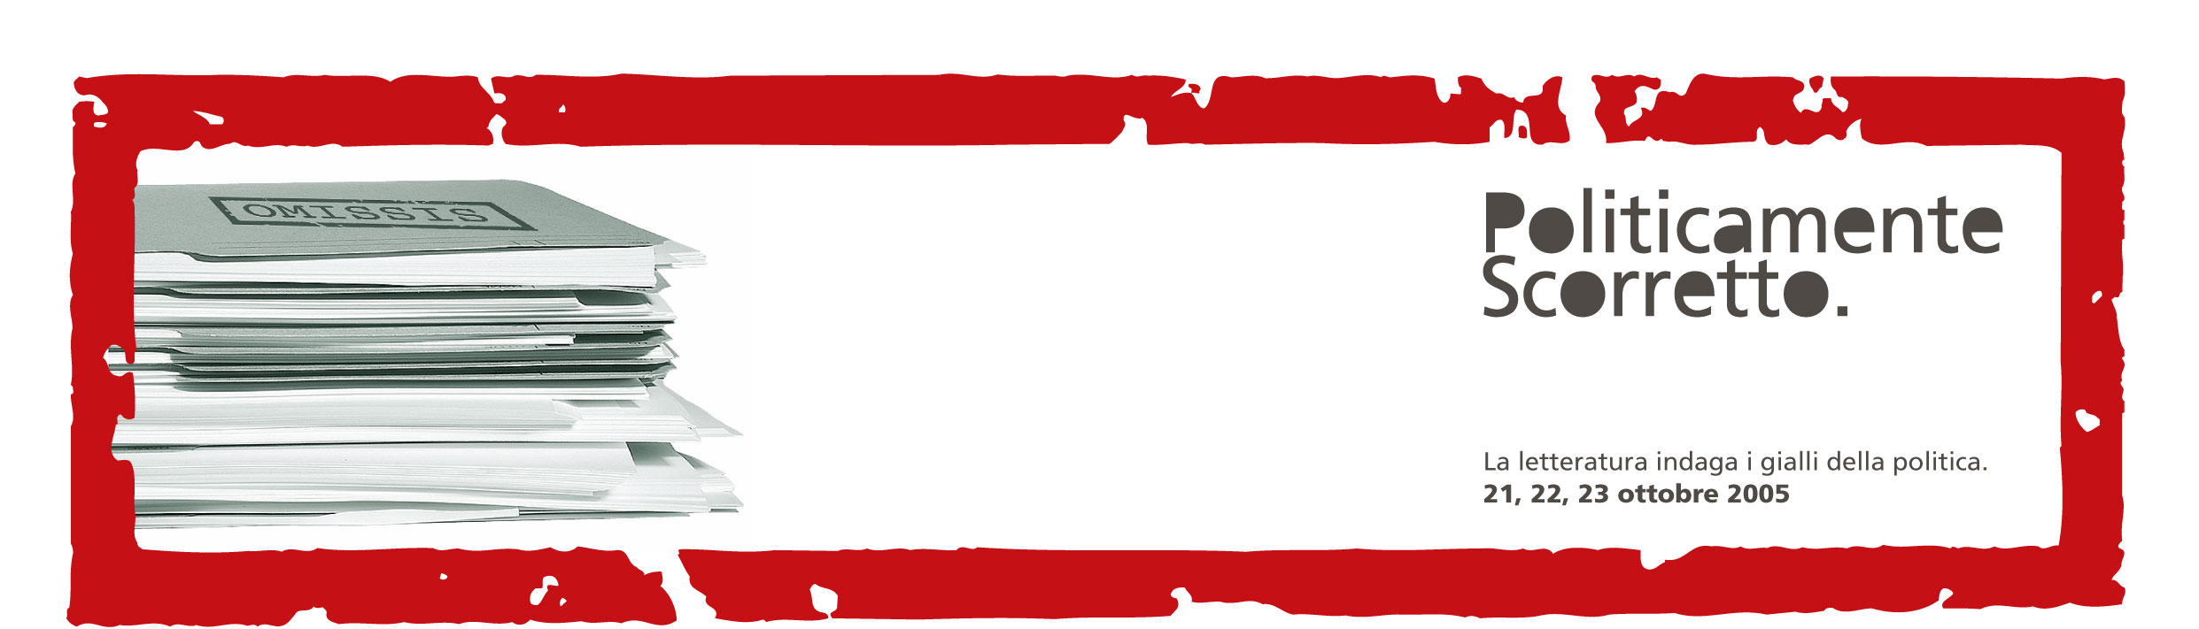

convegni, dibattiti, reading, testimonianze, film, book-shop e mostre
su misteri irrisolti e omissis inquietanti della nostra Repubblica.

Dirette dai dibattiti, sala stampa, programmi e altro ancora anche su www.politicamentescorretto.net
Tutte le iniziative e gli spettacoli sono gratuiti

Venerdì 21 ottobre

10.30 | Teatro Testoni
La Storia Recente tra Memoria e Giustizia. Iniziativa per le scuole, aperta a tutti. Interverranno: Luca Alessandrini (Dir. Ist.Regionale F. Parri), Alberto Preti (Docente storia contemporanea Università di Bologna), Cinzia Venturoli (dir.Cedost).

Piazza delle Culture, Casa della Conoscenza

12.00 | Saluto delle autorità e inaugurazione ufficiale con:
Memorie da Prima Pagina, la storia recente nelle copertine de L’Espresso per i suoi 50 anni e nelle prime pagine di La Repubblica ed.Bologna per i suoi 25 anni.
Intervengono: Patrizio Roversi, Aldo Balzanelli e altri.

15.00 – 17.00
Politicamente Scorretto - lo stato del giallo rispetto alla politica.
Scrittori a confronto sui risvolti politici che emergono dal giallo e dal noir nella letteratura contemporanea.
Luigi Bernardi, Giorgio Boatti, Piero Colaprico, Giancarlo De Cataldo, Giuseppe Genna, Stefano Tura, Nicoletta Vallorani. Coordina Carlo Lucarelli.
Intervista a Andrea Camilleri.

17.30 – 19.30

Quando indagano i mass media
Un incontro/confronto tra i giornalisti che negli anni si sono occupati di giallo politico, intervistandone i protagonisti e indagando a fondo tra fitti misteri e verità nascoste.
Giovanni Bianconi, Attilio Bolzoni, Milena Gabanelli, Peter Gomez, Guido Ruotolo, Luciano Scalettari, Stefano Tura. Coordina: Giovanni Maria Bellu.

21.00 | Teatro Comunale “A.Testoni”
politicamente scorretto - cinema. A Ciascuno il suo (E. Petri) o in alternativa Salvatore Giuliano (F.Rosi). A cura di Cineteca di Bologna.

Sabato 22 ottobre

10 | Abbraccio

Piazza delle Culture, Casa della Conoscenza
10.30 – 13.00

Giallo Bologna - Nero Palermo
Incontro tra giallisti bolognesi e giallisti palermitani.
Luigi Bernardi, Marco Bettini, Giacomo Cacciatore, Pier Giorgio Di Cara, Valentina Gebbia, Maurizio Matrone, Giampiero Rigosi. Coordina Carlo Lucarelli.
Intervista ad Andrea Camilleri sullo stato della letteratura noir in merito alle questioni siciliane.

15.00 – 17.00

Focus sugli Omissis: la Vicenda della Uno Bianca
Un momento di approfondimento e indagine su uno dei più oscuri capitoli della nostra repubblica.
Augusto Balloni (Dip.Ricerca Vittimologia Università di Bologna), Alberto Capolungo (Vice Pres. Ass.Vittime Uno Bianca), Camilla Corsellini (giornalista), Walter Giovannini (p.m.), Libero Mancuso (magistrato), Massimiliano Nerozzi (giornalista), Rita Parisi (SIULP Bologna), Claudio Santini (membro del comitato esecutivo dell’Ordine nazionale
dei giornalisti), Maria Grazia Tufariello (avvocato), Walter Vitali (senatore). Coordina Carlo Lucarelli.
17.30 – 19.30

Quando Indaga la Magistratura
I magistrati, la politica, il giallo.
Con Libero Mancuso, Pasquale Beneduce, Giovanni Borghese, Aldo Giannulli.

Teatro Comunale “A.Testoni”
21.00 – 23.00

Politicamente Scorretto - Reading. Carlo Lucarelli e altri

Domenica 23 ottobre

Piazza delle Culture, Casa della Conoscenza
10.30 – 12.30
Dibattito a cura di QN-Il Resto del Carlino in occasione delle celebrazioni per i 120 anni della testata bolognese.
Intervengono: Giancarlo Mazzucca con Roberto Canditi e Giovanni Leoni.

15.00 – 17.00
Dibattito a cura di L’Espresso con Alessandro Trigona Occhipinti, Antonio Ramenghi e altri.

Teatro Comunale “A. Testoni”
17.30 | Teatro Comunale “A.Testoni”
il giallo politico - cinema. Il caso Moro (G.Ferrara) A cura di: Cineteca di Bologna

21.00 | Teatro Comunale “A.Testoni”
il giallo politico - cinema. Cento giorni a Palermo (G.Ferrara) A cura di: Cineteca di Bologna.

E inoltre...
Book-Shop. Nello spazio espositivo La Virgola, presso la Casa della Conoscenza, è previsto l’allestimento di un book-shop. Particolarmente ricca l’offerta di titoli sul giallo politico, con un particolare sconto del 10% su tutti i titoli.
Al termine dei rispettivi dibattiti, sarà possibile incontrare gli autori presso il Book-Shop

Mostra. Le prime pagine di Repubblica Bologna nei 25 anni della testata e le copertine dell’Espresso nei 50 anni da celebrare in una mostra per raccontare l’identità nazionale attraverso i principali gialli politici del nostro tempo con un excursus cronologico che ripercorre grazie a immagini e testi i tristi capitoli della nostra storia recente: l’Italicus, Ustica, la Stazione di Bologna, il Salvemini, la Uno Bianca, il delitto Biagi ecc... La mostra verrà allestita presso il Punto spazio espositivo.

Incontri Collaterali. Presso Il Punto Spazio Espositivo verranno organizzati alcuni incontri collaterali a cura di direttori di testate giornalisitiche nazionali. Inoltre, presso il teatro comunale A.Testoni, proiezioni di film sul tema a cura della Cineteca di Bologna.

